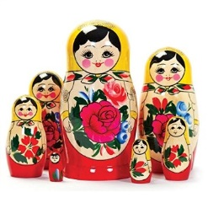
Fantastica San Pietroburgo,

la città degli Zar
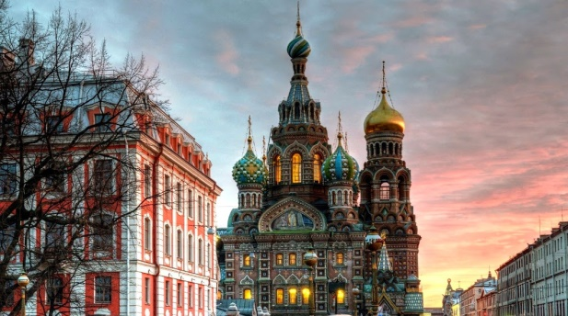
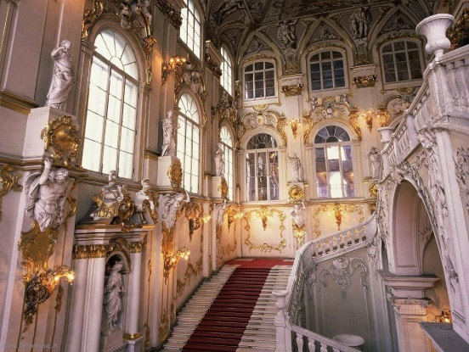
San Pietroburgo, la città degli zar, della letteratura di Pushkin e Dostoevsky, dell’arte di Nureyev e Baryshnikov, della musica di Tchaikovsky e Stravinsky, dello splendido e prestigioso museo Hermitage.

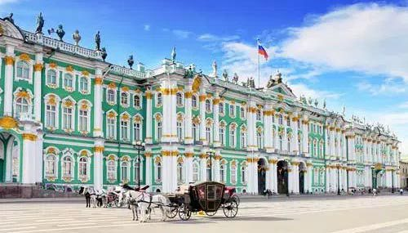

Periodo “ponte del 25 APRILE”
Dal 21 al 24 aprile 2017 – 4 giorni/3 notti – venerdì/lunedì
E’ disponibile il programma dettagliato
Volo DIRETTO da Nizza per San Pietroburgo andata e ritorno
1 bagaglio da 23kg e 10kg a mano per persona - Tasse aeroportuali (*)
Trasferimento aeroporto/hotel/aeroporto con pullman riservato
Hotel 3 stelle sup. CENTRALE con trattamento di mezza pensione (prima colazione e cena)
VISITE GUIDATE in lingua italiana:
San Pietroburgo, Fortezza di Pietro e Paolo, Cattedrale di San Nicola
MUSEO HERMITAGE “il luogo di ritiro”, museo che permette di ammirare capolavori che stanno al di sopra di ogni diversità nazionale e culturale.
PALAZZO DI CATERINA a Pushkin il cui vero gioiello è la meravigliosa “Camera d’Ambra” realizzata dall’architetto italiano Francesco Bartolomeo Rastrelli.
INGRESSI, durante le visite, INCLUSI.
Spese per il VISTO d’ingresso e l’ottenimento dello stesso

QUOTA PER PERSONA IN CAMERA DOPPIA EURO 890,00 – Minimo 10 partecipanti

ISCRIZIONI AL VIAGGIO ENTRO IL 23 FEBBRAIO 2017
(*) al momento dell’emissione del biglietto aereo, ci potrebbe essere un aumento delle tasse aeroportuali (aumento massimo di 20,00 euro).

Possibilità di stipulare la polizza copertura annullamento viaggio e di trasferimento collettivo (con un numero minimo di persone) da Genova e dalla Riviera di Ponente all’aeroporto di Nizza e viceversa.

Documenti necessari per l’ottenimento del visto: → Passaporto in originale con validità 6 mesi dalla data di fine viaggio, firmato, con 2 facciate libere consecutive e in buono stato (i passaporti danneggiati possono comportare problemi di rilascio visto o all’ingresso in Russia) → Modulo visto compilato e firmato → 2 fototessere.

Org. Tecnica: Orologio di Balestrino Viaggi (Pietra Ligure). Tel 019/616523/cell. 348.1298113

